中國醫藥大學生物醫學影像暨放射科學學系

China Medical UniversityDepartment of Biomedical Imaging and Radiological Science

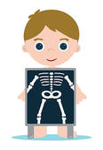
實習手冊

實習注意事項

一、各醫院實習規定，請參考各醫院教學部及相關網站，並遵守全聯會所發行實習手冊之相關規定。

二、提醒事項：

1. 請攜帶保險卡影本或掃描至mail存檔。(因正本無法補發請妥善保存)。
2. 請攜帶照片或電子檔照片備用。
3. 請攜帶學生證、健保卡、文具。
4. 請攜帶體檢單影本或掃描至mai存檔。
5. 實習期間仍需遵守校規外，並需遵守各醫院規定之請假規則、工作時程、學習態度…等規範。
6. 服裝儀容：學生於實習場所，需依各醫院規定穿著實習制服(請自備實習白袍)。請勿穿拖鞋、涼鞋，領口過低，過短裙、褲。
7. 請注意外出及職場安全。
三、獎懲辦法：本系學生見、實習期間之行為錯誤，有下列情形之一者，除受見、實習處分外，應報請校方予以懲誡。
（一）合於下列規定之一者，應予記見、實習缺點，見、實習單位得扣該科或全部各科見、實習成績15分，並報記申誡或缺點：
1.不聽從見、實習場所相關人員之指導或屢勸不改者。
2.禮節不週或行為怠懈者。
3.見、實習制服不整潔，且不聽勸告者。
4.不愛惜公物或損害公物者，除令其照價賠償外，應予記實習缺點。
5.下班時間，未經許可，擅自進入見、實習場所，不服糾正者。
6.不按規定請病假或事假者，除補見、實習外，並會同學務處處理。
7.擅離見、實習單位，辦理私事，怠忽職守者。
8.其他應記見、實習缺點者。
（二）合於下列規定之一者，應予記見、實習小過，見、實習單位得扣該科或全部各科見、實習成績20分，並報請學務處予記小過：
1.前項所列之各款累犯，或情節較嚴重者。
2.在見、實習單位，言談隨便，舉止輕浮，有損校譽者。
3.破壞公物，不按手續報告、報銷或賠償者。
4.見、實習期間欺侮同學或與院方人員爭吵者。
5.給予照護對象錯誤或部位錯誤或種類錯誤，情節輕微者。
6.其他應記見、實習小過者。
（三）合於下列規定之一者，應予記見、實習大過，且見、實習單位得即時終止見、實習，並報請學務處予記大過：
1.前一、二項所列之各款累犯或情節嚴重者。
2.蔑視見、實習場所各級師長者。
3.竊佔或竊盜見、實習場所之公物者。
4.行為不檢，有玷校譽者。
5.給予照護對象錯誤或部位錯誤或種類錯誤，情節嚴重者。
6.做假紀錄及假報告者。
7.遺失病人病例紀錄者。
8.未經醫囑許可，自行給予病人各項醫療照護而未發生意外者。
9.膠片佩章不當使用者。
10.無故曠班者。
11.其他合於記見、實習大過者。
（四）膠片佩章未按月繳回檢測單位者，需逕行繳納罰款。
（五）其他情節重大者報請學務處處理。
(六) 學生見、實習行為之獎懲除依照本辦法規定評定外，其餘得視班級之高低，動機與目的，態度與手段，行為之影響等情形酌予變更獎懲等第。
(七) 特別獎懲依本規則第七條規定，由本系報請學務處、校長核定辦理。
(八) 學生見、實習期間因違犯重大校規者，得依規定辦理。

四、各醫院小組長為劑量佩章收、寄負責窗口，每個月月底30或31日會收到輻射劑量佩璋時，需寄回舊佩章(有附回郵可至醫院郵局或收發郵寄)，並將每月隨附佩章之檢測報告繳交給主任或負責教師，並告知其他同學檢測值，如尚未收到新佩章、請聯絡清華大學實驗室葛潔小姐03-5742885或03-571531*35781。同學亦可於開學後至學生資訊系統學生資料健康管理系統中查詢檢測值
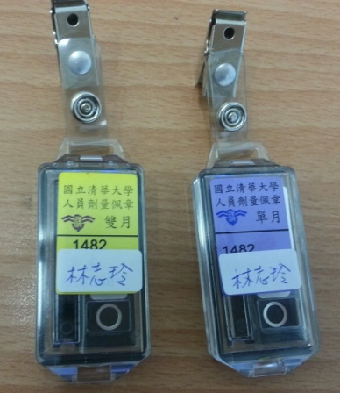
請同學注意劑量珮章之保存以免造成賠償問題。

